Maamme
1. Oi maamme, Suomi, synnyinmaa, soi, sana kultainen!
||: Ei laaksoa, ei kukkulaa, ei vettä rantaa rakkaampaa,
kuin kotimaa tää pohjoinen, maa kallis isien! :||
2. Sun kukoistukses kuorestaan kerrankin puhkeaa,
||: viel lempemme saa nousemaan sun toivos, riemus loistossaan,
ja kerran, laulus synnyinmaa korkeemman kaiun saa. :||
Maamme (ruots. Vårt land) on Suomen kansallislaulu. Maamme-laulun kirjoitti Johan Ludvig Runeberg ruotsiksi vuonna 1846 Vänrikki Stoolin tarinoiden ensimmäiseksi runoksi, ja sen sävelsi Fredrik Pacius vuonna 1848. Tekstin nykyisin käytettävä suomennos luetaan yleensä Paavo Cajanderin (1889) nimiin, mutta se pohjautuu suurimmaksi osaksi Julius Krohnin vuoden 1867 käännökseen.
Maamme-runossa on 11 säkeistöä, mutta siitä lauletaan vain ensimmäinen ja viimeinen säkeistö.
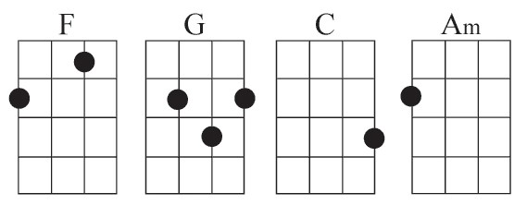
Opettele maamme laulu ulkoa. Kokeeseen tulee laulusta joitakin sanoja ja täytät puuttuvat sanat. Esim. Sun____________ kuorestaan ___________puhkeaa,
Ukulelen soinnut
Kokeeseen tulee nämä soinnut tyhjänä ”täplistä”. Täytät vähintään kaksi ja jos täytät kaikki saat plus pisteitä.

